- 两类问题且其类模式都是正态分布的实例

P(ω₁)=P(ω₂)=1/2，求其判别界面。
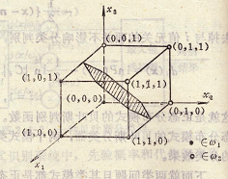
模式的均值向量m_{i}和协方差矩阵C_{i}可用下式估计：
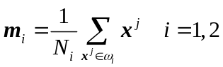
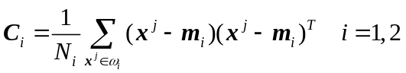
其中N_{i}为类别ω_{i}中模式的数目。由上式可求出：

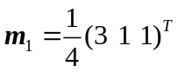

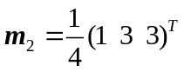

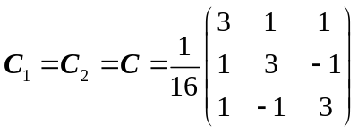，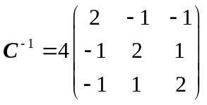
设
P(ω₁)=P(ω₂)=1/2，因C₁=C₂，
根据两类问题且其类模式都是正态分布（协方差矩阵相同）时的判别界面方程：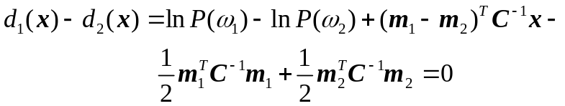
则判别界面为：
